Lucene3.5.0
1.Lucene包含的模块:
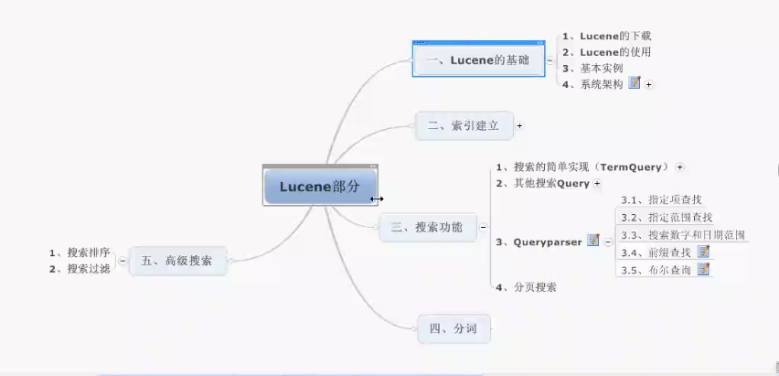
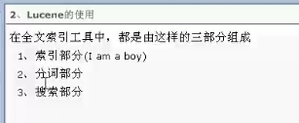
创建索引：
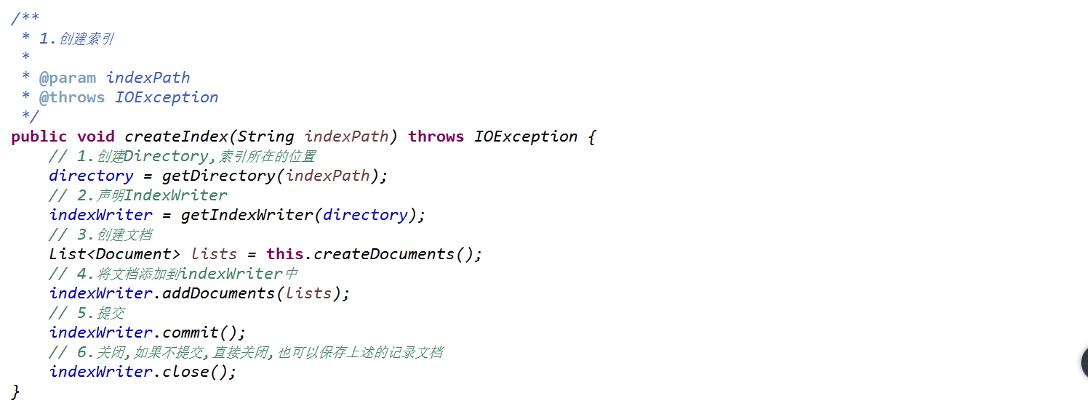
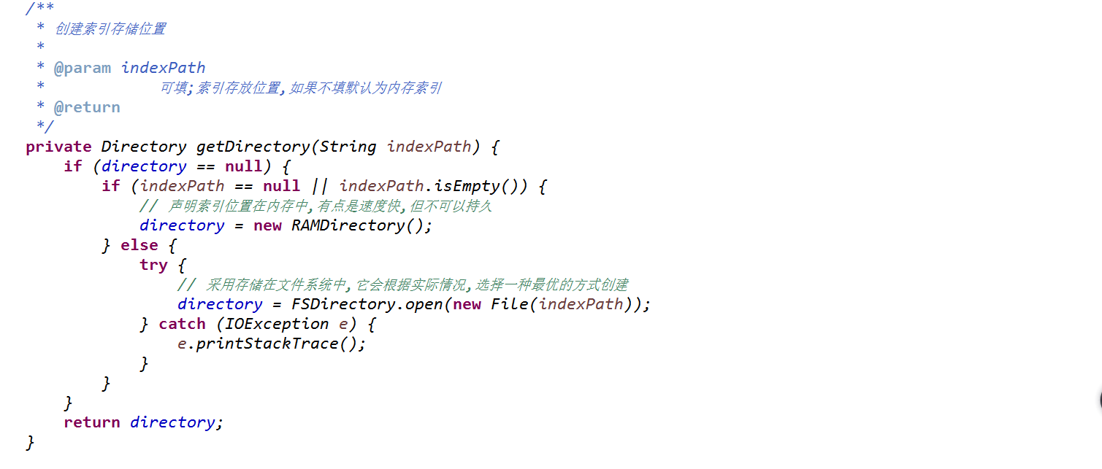
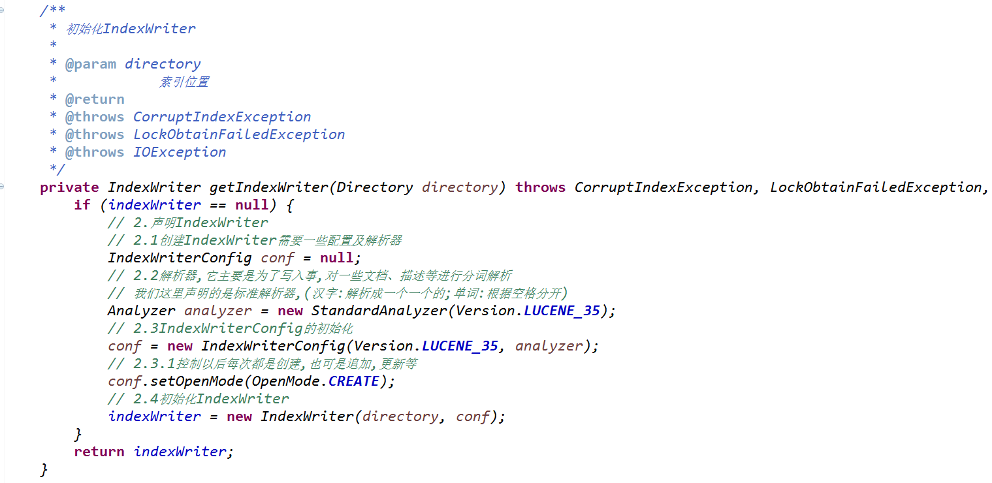
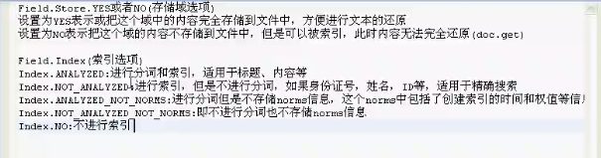
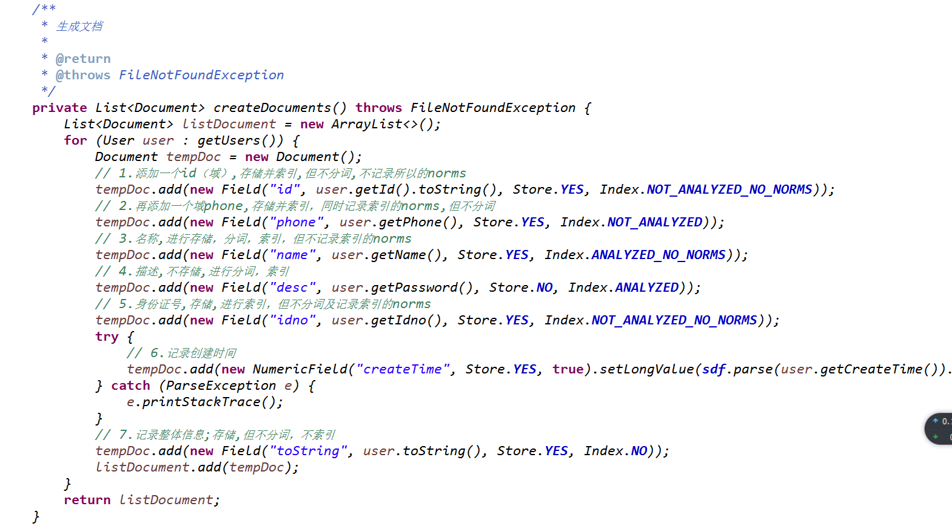
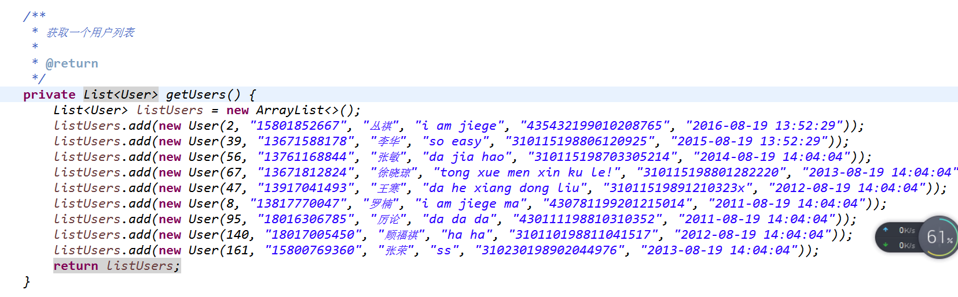
索引信息:
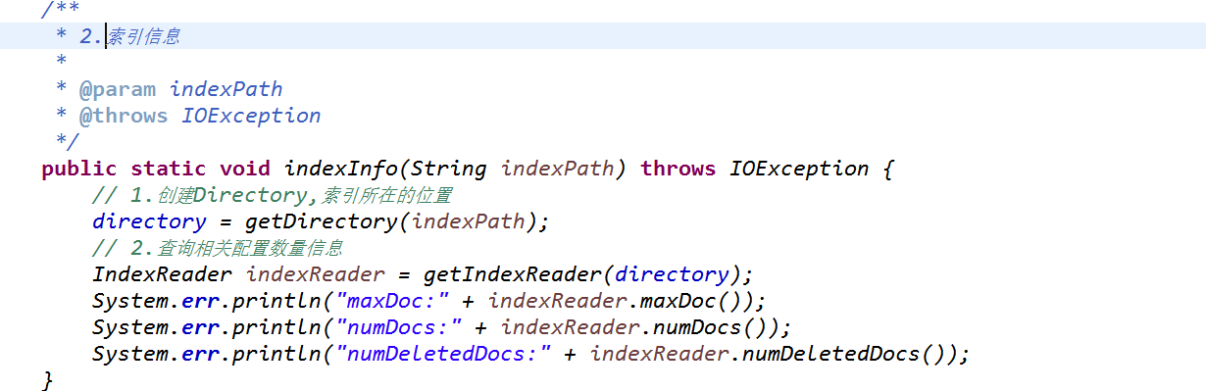
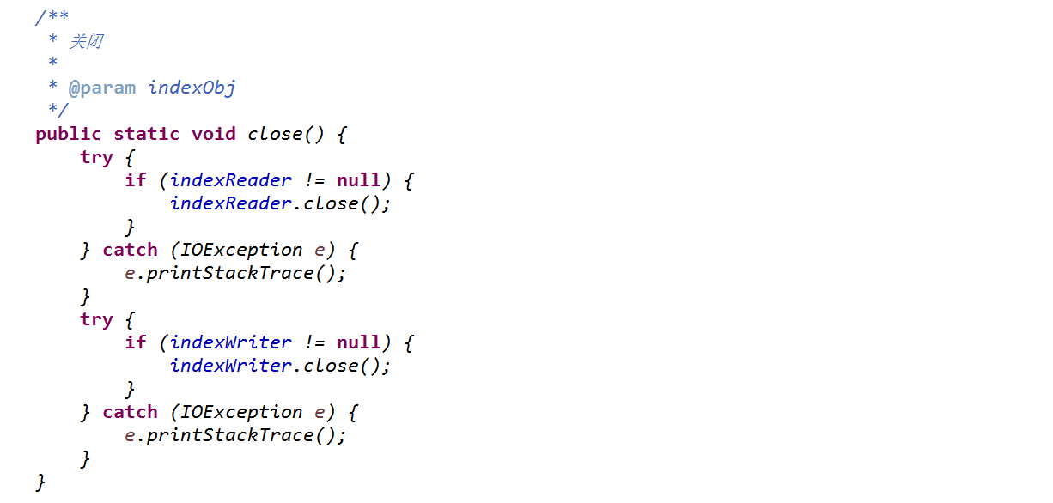
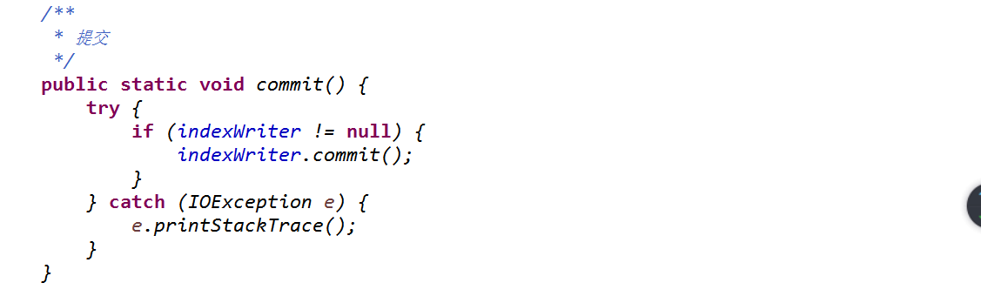
查询索引（分页）：
手动分页：
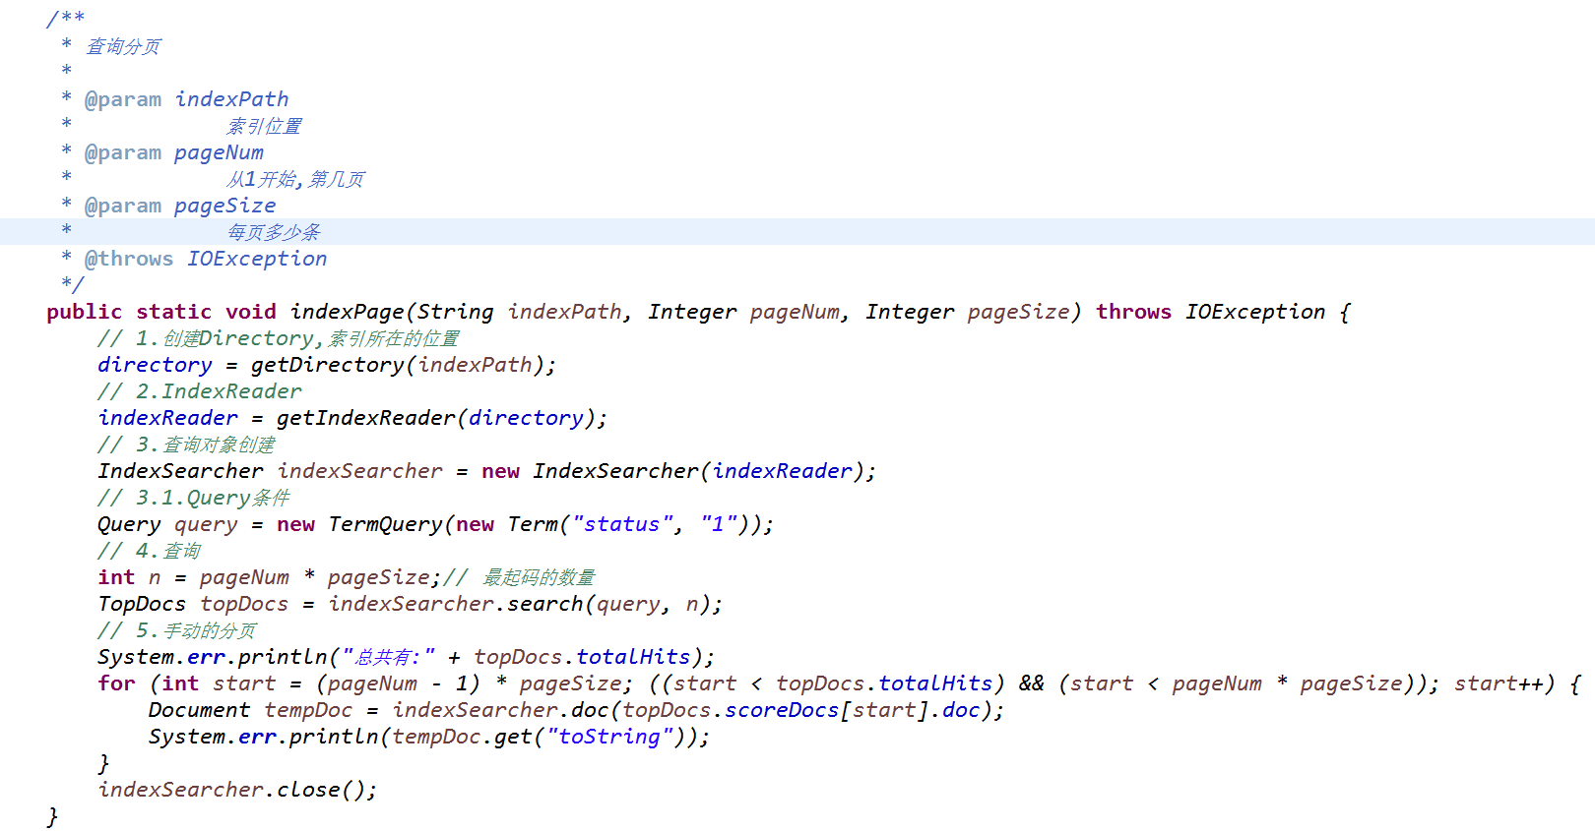
基于searchAfter的分页:
不过他需要用到一个ScoreDoc的对象,上次查询的最后一个对象;这个分页不灵活,还是用前面一个。

删除索引:这样删除后，Lucene会将它存放到回收站中,是可以回复的

恢复：

更新：
先查询出来，然后在更新，具体步骤是，先删除然后再增加

，这是一个查看Lucene文件的工具

对数字及时间进行索引：使用Field的实现类
new NumericField(“column”,Store.YES,true).setLongValue(45)

在查询时,用了IndexReader,这个是单例的，但在改变的时候，它查询的时候还是原来的数据，所以我们要用IndexReader.openIfChanage(IndexReader)方法,具体看详情;

IndexWriter如果不关闭close()方法,需要用到commit()方法；

查询：
1.TermQuery(field1,queryStr);精确查询
2.TermRangeQuery(field, lowerTerm, upperTerm, includeLower, includeUpper),相当于between
3.NumericRangeQuery.newFloatRange("weight", 0.03f, 0.10f, true, true),用于数字的范围，相当于between
4.PrefixQuery(new Term(field, prefixTxt)),通过前缀收索，如果Analyzer了，就按照每一个分词的前缀查询，否则就按照第一个字母开始
5.BooleanQuery，用到了它的方法，add(Query,Occur.MUST/Occur.MUST_NOT/Occur.SHOULD)
里面采用的Occur.SHOULD可以增加(评分)
- PhraseQuery，短语查询；
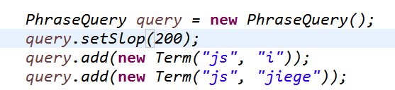
SetSlop(1)，必须设置；中间相隔几个东西，顺序有一定的作用
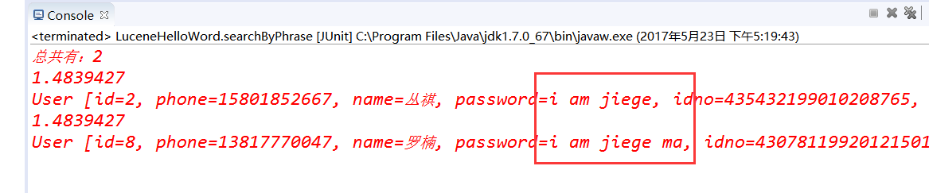
- FuzzyQuery，模糊查询，例如:make可以匹配lake,mike等；
- QueryParser(Version.LUCENE_35, "js", getAnalyzer())，
Query query = queryParse.parse(queryStr);对输入的queryStr进行了分词,然后查询；
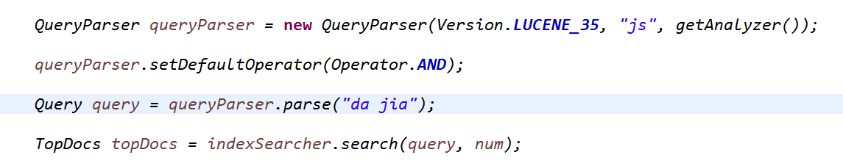
js中必须有da和jia两个单词
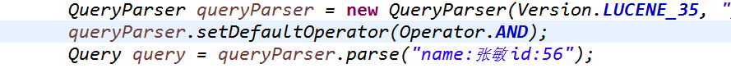
queryStr=”name:张敏 name:张?”;
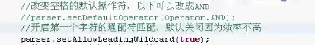
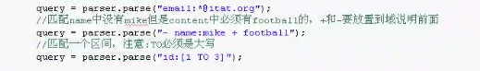
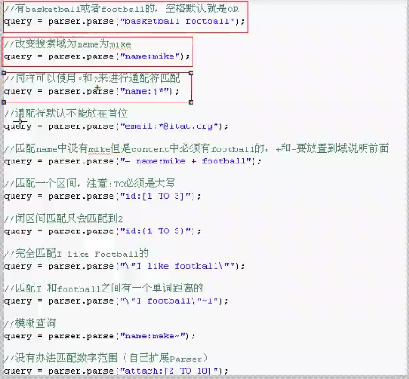
- 分词
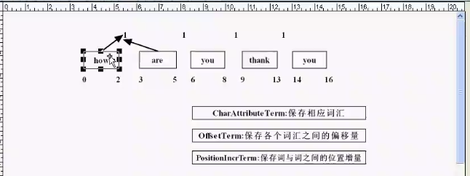
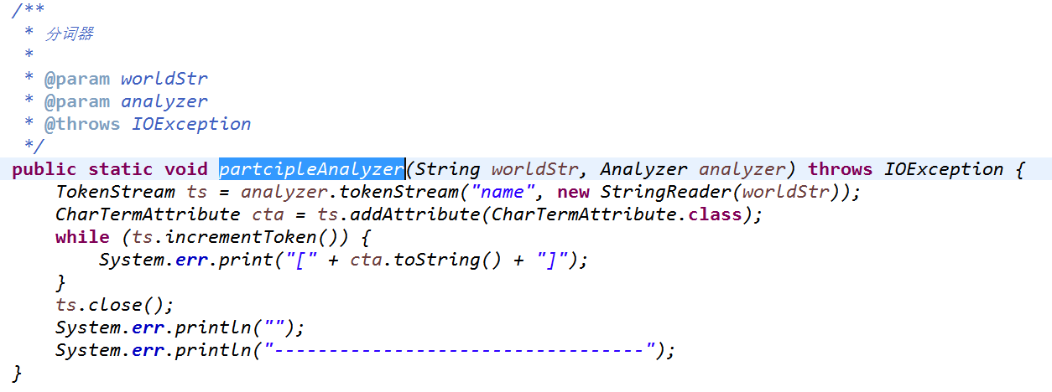
第14章讲解的分词器的细节;
- 排序
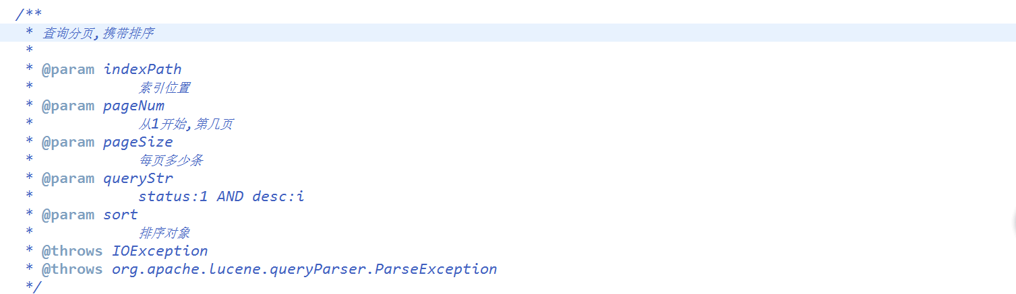
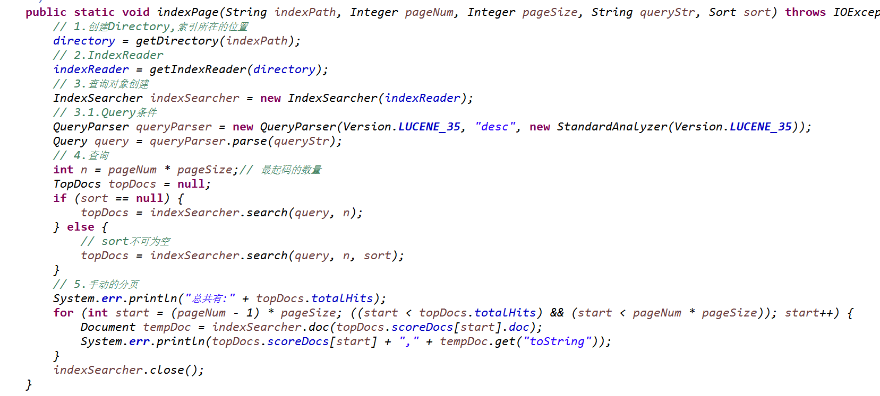
True:asc;false:desc
- 高亮
- 过滤器
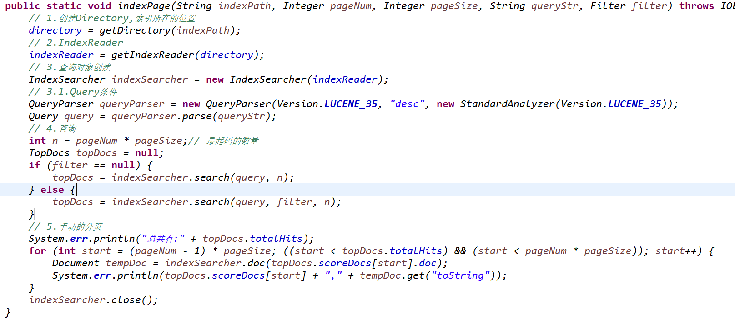
- Luke与Tika
tika主要是为了打开各种文档；
- Solr

- 是的

